Визитная карточка

1Ф.И.О.: Яшкова Елена Владимировна
2. Дата рождения: 12.08.1974

3. Место работы:_МБДОУ «Умка»

4. Должность: воспитатель

5. Заявленная квалификационная категория: высшая

6. Наличие квалификационной категории: высшая

7. Срок действия имеющейся категории: декабрь 2020г
8. Образование, наименование учебного заведения, год окончания: Федеральное государственное бюджетное образовательное учреждение высшего образования«Башкирский государственный университет»г.Уфа 02 апреля 2018год
9. Общий стаж работы: 20 лет

10. Стаж педагогической работы:18лет

11. Стаж работы в должности (в данном учреждении): 4 месяца

12. Наличие ученой степени: нет

13. Награды, звания: нет

14. Контактные телефоны: 8(919) 552- 78-74

Муниципальное бюджетное дошкольное образовательное учреждение «Умка» МО г.Губкинский.

Опыт работы

Тема: «Развитие детской самостоятельности, инициативы, творчества через современные формы и методы»

Автор опыта: Воспитатель
Яшкова Е.В

г.Губкинский, 2019 г

Введение
Актуальность темы работы обусловливается, в настоящее время, гуманистическими задачами более полного раскрытия индивидуальности развивающейся личности. Задачу формирования активной, самостоятельной, личности необходимо решать уже в работе с дошкольниками. Исследования психологов доказывают, что в этот период открываются благоприятные возможности для формирования основ самостоятельности (А.В. Запорожец, А.Г. Ковалев, А.Н. Леонтьев, А.А. Люблинская, С.Л. Рубинштейн). Изучение проблемы самостоятельности велись в различных аспектах. Исследуются: сущность самостоятельности, ее природа (Г.А. Балл, П.И. Пидкасистый, А.Г. Хрипкова); структура и соотношение компонентов самостоятельности (Ю.Н. Дмитриева, Г.Н. Година, Т.Г. Гуськова); этапы, условия и методы развития самостоятельности (З.В. Елисеева, Н.С. Кривова, А.А. Люблинская, К.П. Кузовкова); взаимосвязь самостоятельности с различными психическими процессами (Т.И. Горбатенко, Д.В. Ольшанский, Н.А. Цыркун); значение и роль самостоятельности как фактора адаптации к дошкольному образовательному учреждению (Т.Н. Филютина).
Цель работы - Апробировать комплекс педагогических условий, обеспечивающих эффективность процесса формирования самостоятельности у дошкольников. Исходя из определения цели, в работе были поставлены следующие задачи: 1.Уточнить сущность понятия «самостоятельность старших дошкольников». 2.Установить критерии и уровни сформированности самостоятельности у детей старшего дошкольного возраста .Разработать педагогические условия, способствующие формированию самостоятельности у детей старшего дошкольного возраста.
Развитие человека идет непрерывно - всю его жизнь с самого его рождения. При этом развитие есть закономерная цепь изменений, которые затрагивают строение организма и его работу, поведение человека, его взаимодействие с другими, динамику функциональных и эмоциональных состояний, способы познания себя и окружающего мира. И, конечно же, оно у всех протекает по-своему. Самостоятельность и независимость детей проявляется во многом и прежде всего в играх и творчестве. Теперь дети сами выбирают не только вид игры, но и включенность взрослых в своей деятельности . Все это является свидетельством активного становления его личности. И относиться к этому нужно не просто с пониманием, но и с радостью. Дошкольное детство является временем активного формирования черт характера и других отличительных особенностей поведения и личности. Однако процессы развития эмоционально-волевой сферы в этот период имеют черты сходства у большинства детей, которые можно обозначить как послушание и детская непосредственность. Поведением дошкольников довольно легко управлять. Но столь же типичным для этого возраста является появление упрямства как наиболее примитивной формы волевой саморегуляции. Дети учатся преодолевать наиболее легкие препятствия и добиваются своего средствами манипулирования - ласками, улыбками, просьбами, лестью, капризами и т.д. Развивается и произвольность их поведения: детское «хочу» и «не хочу» хорошо известны всем родителям. Однако ребенок еще не умеет преодолевать внутренние препятствия и действовать в случаях недостаточной мотивации. Бесполезно призывать дошкольника заняться чем-нибудь, если у него пропал интерес. С трудом даётся ему и освоение действий и операций, которые не получались-с первого раза хорошо. Глубокие изменения в материальной и духовной сферах развития общества обусловили широкий интерес и социальную значимость проблемы воспитания активности и самостоятельности у подрастающего поколения. В новых социальных условиях проявление самостоятельности выступает не только как требование общества, но и как насущная необходимость каждого его члена, возрастающая по мере расширения возможности выбора жизненных целей. В настоящее время общество ставит перед дошкольными образовательными учреждениями высокие требования. Новый федеральный государственный образовательный стандарт провозглашает основные принципы современного российского дошкольного образования, где особое внимание уделяется поддержке инициативы детей в различных видах деятельности. Проблема формирования у детей самостоятельности была и остается в нынешней педагогике одной из самых актуальных. Волевые качества личности являются стержневой стороной характера человека, и их воспитанию должно быть уделено серьезное внимание. Очень важным волевым качеством, необходимым для будущей деятельности ребенка, является самостоятельность. Естественно предположить, что эти качества совершенствуются в процессе взросления дошкольников, а их успешность будет достигаться действием многочисленных факторов окружающей среды, с одной стороны, и сформированностью потребности детей в самостоятельности - с другой, рычагом развития самостоятельности в разнообразных видах деятельности может стать наличие у человека познавательной само стоятельности. Именно познавательная самостоятельность выступает существенным фактором в целостном развитии личности, создание условий для свободного выбора детьми деятельности, участников.
Педагоги, учёные, разрабатывающие современные программы дошкольного образования, настаивают на предоставлении детям возможности приобретения знаний самостоятельно, что обеспечит умственную активность, обогатит интеллектуальные впечатления и интересы детей.
В то же время, обнаруживается противоречие между необходимостью и целесообразностью развития самостоятельности у детей дошкольного возраста и недостаточной разработанностью конкретных форм и методов. Поэтому темой моего опыта работы стала «Развитие детской самостоятельности, инициативы и творчества через новые формы и методы работы».
Ведущая педагогическая идея опыта заключается в создании системы работы по развитию самостоятельности, активности и инициативы, приучение их к самостоятельному поиску решений, поощрение проявления нестандартного мышления. Над этой темой я начала работать с 2017 года в МБДОУ «Светлячок» в разновозрастной группе, меня заинтересовал вопрос, как можно организовать образовательный процесс исходя от интереса ребенка. Как поддержать, то ценное, чем заинтересовался ребенок, не потеряв интереса при деятельности, довести начатое дело воспитанником до конца. Или какую наметить и выстроить стратегию, чтобы направить и вывести ребенка на результат. И я стала наблюдать за детьми, и стала примечать детские интересы, и пробовала направлять детей на дальнейшее работу в этом направление.
Работа над опытом длится : с сентября 2018 года в течение 3 учебных лет .Велась в три взаимосвязанных этапа:
I этап - констатирующий: 2017 – 2018 года
- Выявление уровня развития самостоятельности у детей.
- Определение педагогических условий, направленных на развитие самостоятельности.
- Постановка целей, задач и выбор методов работы.
II этап - формирующий: 2018-2019 г
- Создание развивающей предметно-пространственной среды для самостоятельной деятельности
2.Разработка перспективного планирования и апробация цикла организованной деятельности для разновозрастной группы, обеспечивающих развитие самостоятельности детей, описание технологии их организации.
III этап - контрольный: 2019 – 2020 года.
- Сравнительный анализ уровня развития самостоятельности дошкольников в дидактических играх.
- Оценка эффективности форм и методов работы.
- Определение целей и задач последующей работы.

Теоретическая база опыта
На формирование опыта работы оказали влияние следующие факторы:
изучение методической литературы
1.«Методика раннего развития Марии Монтессори»
В.Г.Дмитриева. Москва «Эксмо»

2.«Мозайка практик субъектности»
Некоммерческое партнерство Монтессори
Сообщество Томск. Издательский дом «НООГЕН», Москва 2018.

3.«Образование за пределами обыденного: событие действия, событие учения-события себя».
Коллектив авторов.-2-е изд.-М.: Некоммерческое партнерство «Авторский клуб», 2017г.
4. « Малыши и культура. Первые открытия в детском саду, начальной школе и дома» Под редакцией Марии Миркес. Москва 2016 год.

- Изучение опыта коллег г.Томска;
- Курсы повышения квалификации по теме:
«Психолого-педагогическое сопровождение работы с детьми по системе М.Монтессори»,
«Комплексное развитие детей в условиях вариативности дошкольного образования. Обновление содержания дошкольного образования в контексте ФГОС»,
«Конструирование и робототехника в дошкольном образовании в условиях реализации ФГОС», активное участие в работе городских методических объединений и семинарах.
Формирование самостоятельности, по мнению Л.С. Выготского, во многом зависит от уровня сформированности памяти, мышления, развития внимания, речи. Благодаря этому, ребенок умеет подчинять свои действия той или иной задаче, добиваться цели, преодолевая возникшие трудности. Самостоятельность детей проявляется во многом и, прежде всего, в играх и творчестве. Дошкольный возраст является важным, сензитивным периодом для развития самостоятельности. Поэтому работа в дошкольных образовательных учреждениях должна строиться не просто на передаче ребенку определенных знаний и формировании умений, но и на развитии самостоятельной деятельности, осознанной постановки цели, принятии решений и реализации их в своих действиях.
Теоретический анализ опыта, позволил определить педагогические условия использования для эффективной работы по развитию самостоятельности:
- Создать в группе необходимые условия для удовлетворения любознательности, активности, инициативы детей, их стремления к самостоятельности, желания самостоятельно находить решения в ходе игр.
- Поощрять проявление самостоятельности в выборе , в распределении обязанностей по достижению игровой задачи, самостоятельные наблюдения ребёнка в ходе игр, умение анализировать, сравнивать, оценивать игровую ситуацию.
- Помочь детям видеть проблему и выдвигать гипотезы, поддерживать самостоятельный поиск путей решения проблемы. Создавать условия для решения дивергентных задач (задач, имеющих не один, а много правильных ответов) в ходе деятельности.
Новизна опыта
Новизна опыта состоит в использовании новых форм и методов(проектная и исследовательская деятельность, круг, образовательные события, мастер классы, доклады, сообщения, планирование, по развитию самостоятельности детей дошкольного возраста, в создании и пополнении развивающей предметно-пространственной среды.
Идея учения без принуждения, основанная на достижении успеха, на переживании радости познания, на подлинном интересе.
Адресность опыта
Материалы опыта могут быть использованы в различных дошкольных образовательных учреждениях воспитателями групп с обучающимися разных возрастных групп.
Технология опыта
Основной целью данного опыта является создание оптимальных педагогических условий для развития самостоятельности детей дошкольного возраста
Для достижения выбранной цели опыта определены следующие задачи:
- Изучить психолого-педагогическую и методическую литературу по данной теме.
- Создать развивающую предметно-пространственную среду для самостоятельной деятельности, включающей разнообразие дидактических игр (тематика, содержание).
- Разработать перспективное планирование и апробировать цикл организованной деятельности для обеспечивающих развитие самостоятельности детей.
- Создать условия для решения дивергентных задач (задач, имеющих не один, а много правильных ответов) в ходе игровой деятельности.
- Изучить на практике воздействие новых форм на развитие самостоятельности воспитанников.
- Активизировать совместную деятельность родителей и воспитателя по развитию самостоятельной деятельности у дошкольников.
В результате педагогического наблюдений за детьми сделала вывод о целесообразности использования в работе с дошкольниками разнообразных методов и форм имеющих основной целью развитие самостоятельности.
Я включала различные виды деятельности в течение всего времени пребывания детей в детском саду. Это необходимо для того, чтобы воспитанники имели возможность воспользоваться известными им способами поиска решений, систематически и целенаправленно упражнялись в этом процессе.
В основу опыта легли следующие принципы:
- принцип систематичности и последовательности: формирование знаний, стремление «добыть» эти знания самостоятельно должно формироваться по восходящей, от простого к сложному;
- принцип доступности: в имеющемся материале выбираются наиболее актуальные сведения для данных детей, учитывая их заинтересованность и индивидуальные особенности;
- принцип «опережающего» развития: наличие у педагога в запасе задания (варианта) на случай особого интереса или успеха кого-то из детей;
- принцип интеграции: любая работа ведётся во взаимодействии с другим педагогом, работающим с детьми, с родителями и не замыкается в рамках одного вида деятельности.
Данные принципы являются основой педагогической технологии.
В процессе работы над темой опыта использовались следующие методы:
- проблемный: перед детьми ставится определённая проблема, предлагается найти варианты её решения;
- «мозговой штурм»: предлагается искать множество вариантов выполнения задания;
- совместный поиск решения задания: педагог не выдаёт готовых ответов, а лишь наталкивает, полноправно участвует в поиске;
- продуктивный: дети самостоятельно или совместно с педагогом создают занимательные материалы.
В арсенале опыта использовала следующие приёмы:
- словесное воздействие: объяснение, мотивация выполнения задания;
- наглядное воздействие: занимательный, иллюстративный, раздаточный материал, слайдовые презентации;
- практическое воздействие: сравнение, рассуждение, интеллектуальное сотрудничество, исправление специально допущенных ошибок, совместное и индивидуальное творчество, разгадывание ребусов и т.п.
Использовала такие формы для развития самостоятельности ,как игра. В игре ребенок приобретает важнейшие для развития инициативности характеристики:
- Опыт своего собственного замысла и построения деятельности по его осуществлению.
- Опыт преобразования пространства в соответствии со своим замыслом.
- Опыт взаимодействия с другими по поводу границ своего действия.
- Уверенность в себе.
- Ориентацию в социальных рамках.
- Опыт решения сложных задач посредством воображения.

В свободной детской игре зарождается собственный замысел и превращается в действие, ребенок легко придумывает и создает всё, что хочет. Пространство преображается в соответствии с замыслом. Предметы преобразуются в то, что необходимо, независимо от реальных характеристик. В игре появляются правила, которые вначале обсуждаются, а затем регулируют действия участников. Сюжет развивается вызовом и поиском ответа на него. Когда ребенок начинает создавать трудность в игре и ищет, чем можно её разрешить, то учится принимать решения по преодолению наличной ситуации, что является становлением инициативы. Общаясь со взрослыми и сверстниками, играя, наблюдая жизнь во всех ее проявлениях, ребенок активно познает окружающий мир. Это возможно за счет наличия у него познавательных способностей (внимания, памяти, мышления, воображения, восприятия, речи) и ведет к их дальнейшему развитию. Мощнейшим стимулятором их прогресса являются игры. В них ребенок вынужден удерживать в памяти цели, последовательность действий, правила, сюжет, внимательно следить за ходом событий, активно общаться с партнерами. Поэтому, если ребенок умеет и любит играть, это является гарантией полноценности его психического развития. Однако не следует забывать, что дошкольники еще не научились управлять ходом своего познания и развития. Здесь им нужна помощь взрослых, их умное руководство и организация. Необходимо только помнить один основной принцип - психика ребенка пластична, развивать ее можно различными средствами. Задача нас, взрослых, состоит в том, чтобы подмечать, умело использовать психологические особенности детей и не навязывать им средства и приемы, которыми владеет он сам.
Играя в сюжетно – ролевую игру в «Магазин» у детей возникла потребность сделать ревизию в магазине, написать ценники, а в игре «Кафе» нарисовали для посетителей меню.

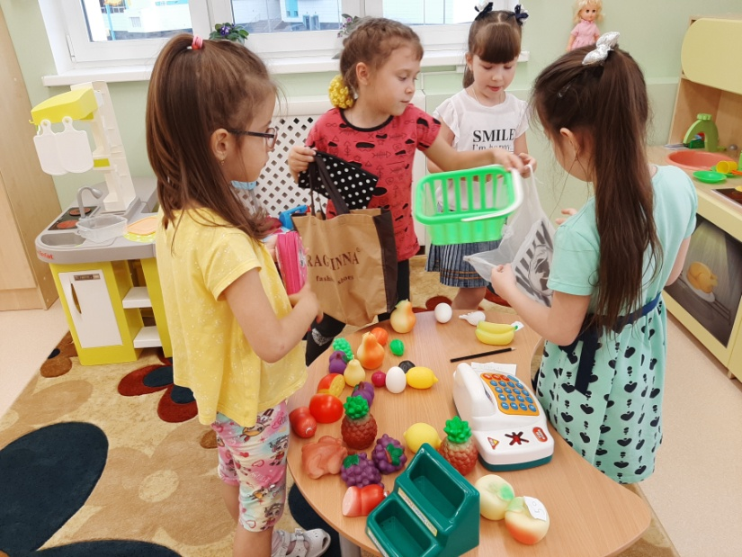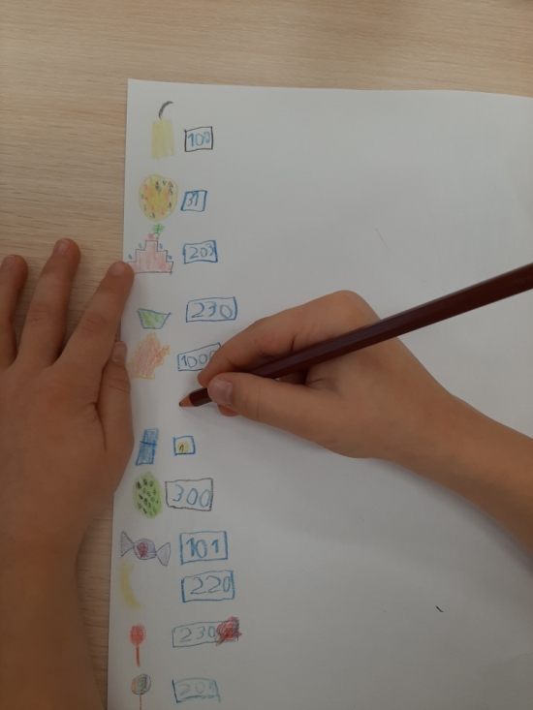

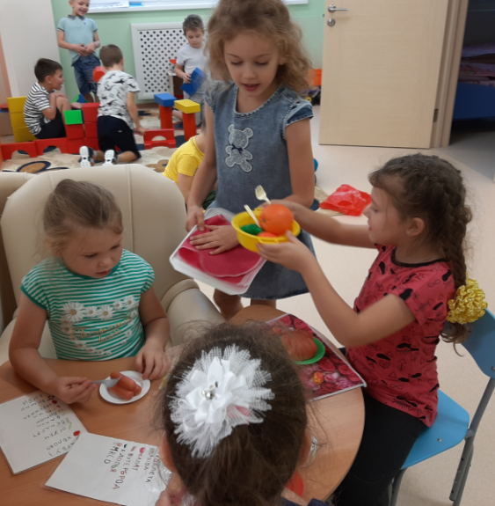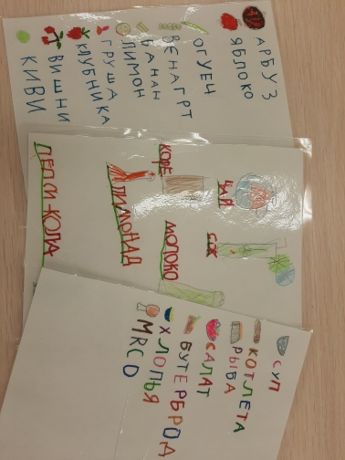

Игры с конструктором всегда увлекают детей. Каждый день дети организовывают выставки из конструктора и строительного материала. С интересом рассказывают, что они сделали и для чего, задавали вопросы, приводили аргументы. Тогда возникла мысль организовать конкурс по легоконструированию в группе, где каждый желающий смог защитить свой проект. Победители смогли поучаствовать в городском и конкурсе по легоконструированию «Профессии на грани фантастики», получив дипломы за второе место и в Муниципальном этапе Всероссийского конкурса «Икаренок». Дети стали увереннее в себе, воплощают разные идеи в свободной деятельности.

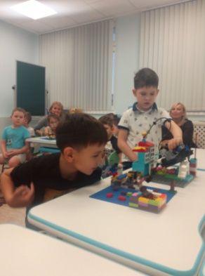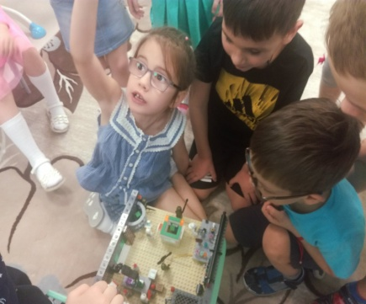

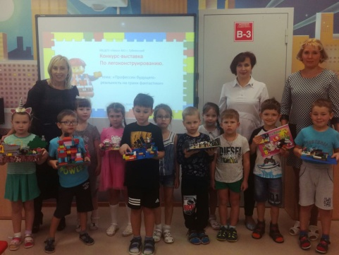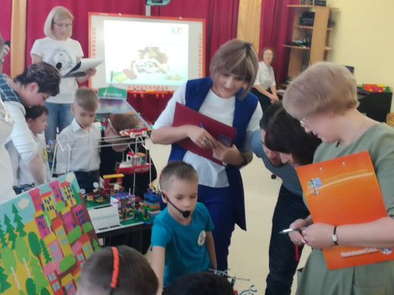

Ребенок рождается исследователем. Неутолимая жажда новых впечатлений, любопытство, постоянное стремление наблюдать и экспериментировать, самостоятельно искать новые сведения о мире, традиционно рассматриваются как важнейшие черты детского поведения.
Исследовательская, поисковая активность – естественное состояние ребенка, он настроен на освоение окружающего мира, он хочет его познавать. Это внутреннее стремление к исследованию порождает исследовательское поведение и создает условия для того, чтобы психическое развитие ребенка изначально разворачивалось как процесс саморазвития.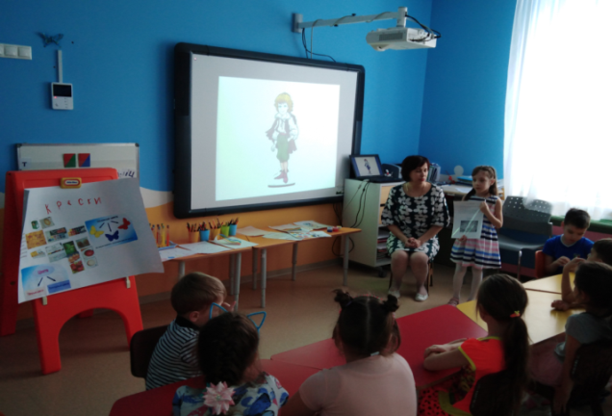 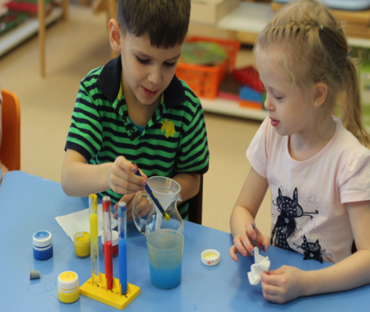

Одной из форм для развития детской инициативы, самостоятельности и творчества является «Образовательное событие», где ребенок ,оказавшись в непривычной ситуации смог бы себя проявить. Формируются подгруппы из детей разных групп и разного возраста, которые по желанию выбирают мастерские. Приближался праздник 23 февраля, детям эта тема была интересна, поэтому решили остановиться на ней. Мою идею поддержали педагоги. У нас получилось целое увлекательное событие. Дети получили знания, сделали танк и эшелон, попробовали перевязывать раненных и ползать по пластунский, встретились с папами, отслужившими в армии. Все получили огромный позитив
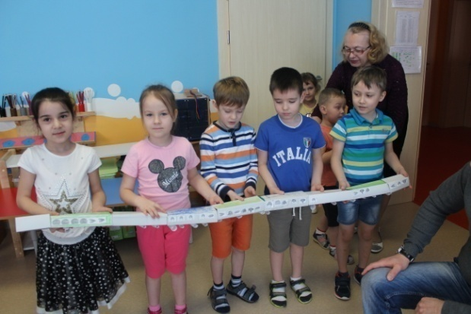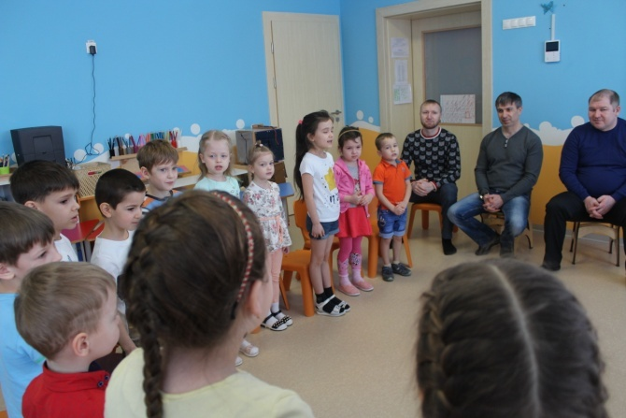

Одна из форм для развития инициативы, которая детям очень нравится это Круг. Круг может быть тематический по теме недели, информационный, рефлективный и может проходить как социальный урок. Первый круг у нас проходит утром дети делятся эмоциями, планируют свою деятельность, здесь же рождаются правила, которые дети зарисовывают схематически.
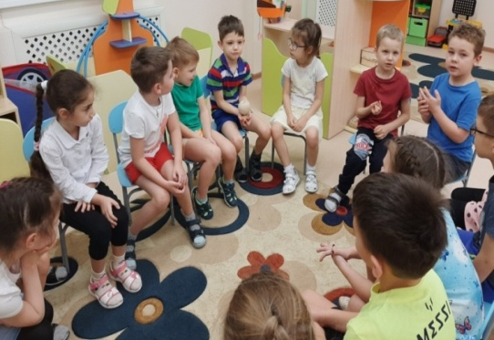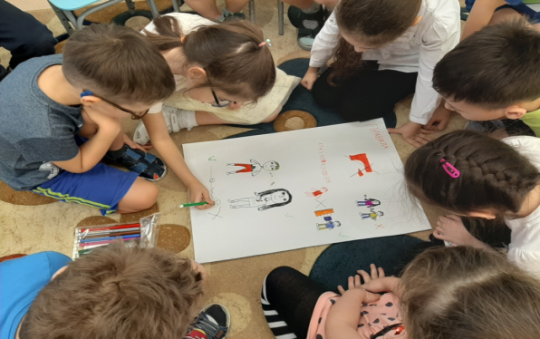
самостоятельность и инициативу проявляют и свободной деятельности: подписывают результаты своего труда: поделки, рисунки, проекты. Обмениваются умениями, например, могут показать мастер класс по изготовлению подарка маме тем, кто отсутствовал в саду вчера.
После прочтения книги «Детская химия», дети заинтересовались и изъявили желание провести опыты дома и в группе. Так у нас получился своя
видеотека опытов. Еще, я обратила внимание, как Илья все своё свободное время делает из бумаги насекомых, оказалось, что он много знает о них. Илья позвал желающих детей, послушать свой рассказ. Успешно выступив, Илья изъявил желание рассказать своему младшему брату, я согласилась, но предложила договориться с воспитателем самостоятельно. Когда мы получили одобрение от воспитателя, договорились о дне и времени. Илья стал готовиться к выставке, дополнил выставку другими экспонатами, подключил друга в помощь, написал перечень. В день выставки. Илья своим сообщением увлек своей деятельностью детей другой группы, отвечал на вопросы, вел себя смело.
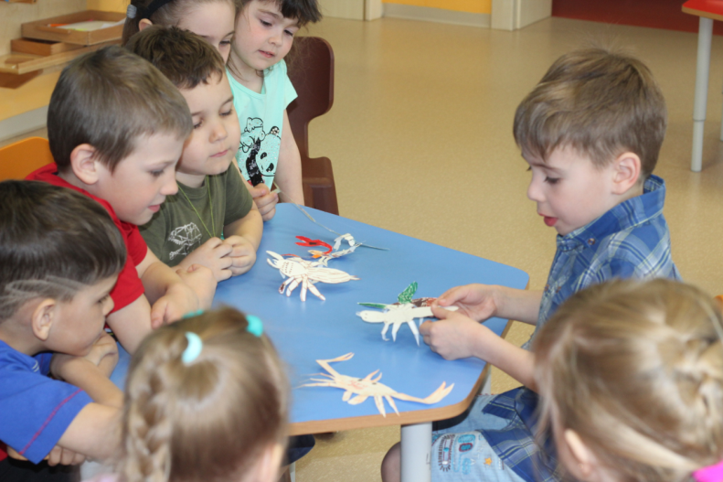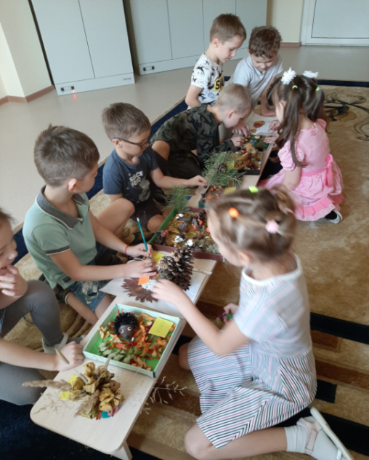

Особенно понравилось детям, когда в сад приехала настоящая пожарная машина, пожарные разрешили примерить шлем, посидеть в машине, дети обратили внимание на техническое оборудование машины, что переросло в проект «Покоритель огня». Дети нарисовали рисунки, совместно с родителями посетили пожарную часть, библиотеку, и станцию технического творчества.
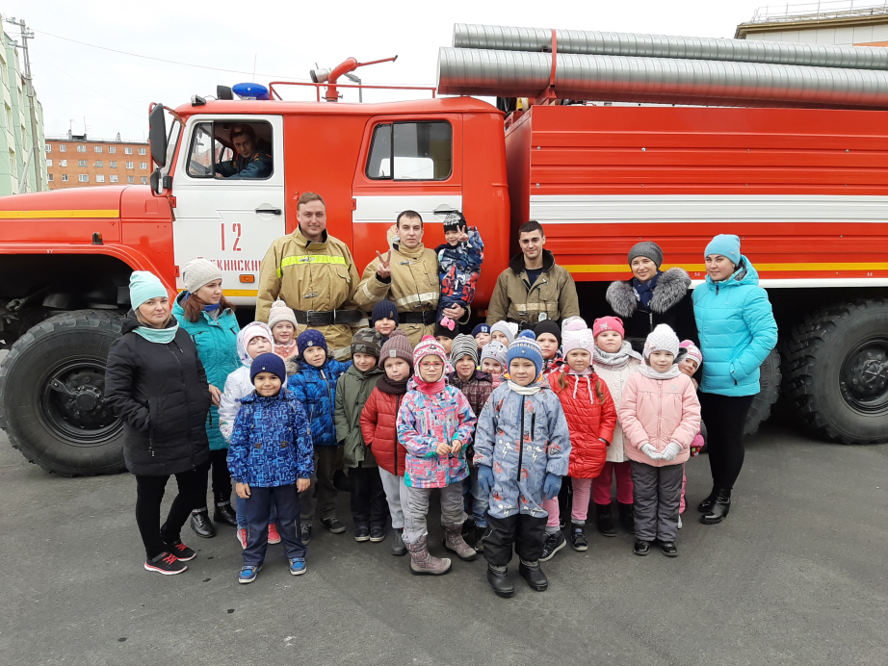

Раздел III. Результативность опыта

Педагогические наблюдения, анализ взаимодействия с детьми показал, что у воспитанников уровень сформированности самостоятельности представляется недостаточным для успешного осуществления самостоятельной деятельностью: они не умели самостоятельно одеваться, раздеваться, есть, убирать игрушки, дружно играть, расставлять стулья; не сформированы умения самостоятельно ставить цель, планировать свою деятельность по достижению цели, осуществлять деятельность самостоятельно, без участия воспитателя, контролировать выполнение цели, оценивать эффективность результата. Для формирования перечисленных навыков самостоятельной деятельности необходимо создание условий, стимулирующих проявления самостоятельности детей.
В начале педагогических наблюдений за развитием самостоятельности у детей были выявлены: высокий (15%), средний (25%) и низкий (60%) уровень самостоятельности. Наглядно это представлено в таблице 1 и диаграмме 1.
Диаграмма 1.

Таблица 1.
2017-2018 гг.
Низкий уровень | Средний уровень | Высокий уровень
60% | 25% | 15%

Использование различных форм и методов для развития самостоятельной деятельности оказали положительное влияние на развитие мышления воспитанников, воспитание у них целеустремленности, настойчивости, организованности, самостоятельности.
Были получены следующие результаты: высокий - 55%, средний - 38% и низкий - 7% уровень самостоятельности. Это свидетельствовало о том, что за период работы у детей значительно повысился уровень самостоятельности, самостоятельных действий. Проведенная в данном направлении работа дала свои положительные результаты. Дошкольники научились:
- видеть проблему;
- самостоятельно находить решения в ходе игр;
- умение анализировать, сравнивать, оценивать игровую ситуацию;
- контролировать выполнение цели, оценивать эффективность результата.
Наглядно это представлено в таблице 2 и диаграмме 2.
Диаграмма 2.

Таблица 2.
2019 г.
Низкий уровень | Средний уровень | Высокий уровень
7% | 38% | 55%

Положительный результат работы обусловлен:
- широким использованием новых форм и методов в непосредственно образовательной, совместной деятельности с детьми по развитию самостоятельности;
- системностью в применении в развитии самостоятельности у дошкольников;
- активным включением родителей в процесс гармоничного развития ребёнка путём повышения их педагогического мастерства через взаимодействие с воспитателем.

Библиографический список:

- Бондаренко, А.К. Дидактические игры в детском саду: пособие для воспитателя дет. сада. / А.К. Бондаренко. – М.: Просвещение, 1985. – 176с.
- Венгер, Л.А. Воспитание сенсорной культуры ребенка от рождения до 6 лет: Кн. для воспитателя дет.сада / Л.А. Венгер – М.: Просвещение, 1988. – 144с.
- Власова, Т.А. К проблеме воспитания самостоятельности у старших дошкольников в процессе художественного ручного труда.//Когнитивные и аффективные аспекты развития личности на разных возрастных этапах: сб. науч. трудов / Редкол.: Н.В. Мельникова - Шадринск, изд. Шадринского пединститута, 1995. - 198с.
- Выготский, Л.С. Педагогическая психология / Л.С. Выготский. – Москва: ПЕДАГОГИКА-ПРЕСС – 1999 – 536 с.
- Игрушки и пособия для детского сада: из опыта работы воспитателей дошк. учреждений Москвы / Сост. Л.Ф. Островская. – М.: Просвещение, 1987. – 175с.
- Игры и упражнения по развитию умственных способностей у детей дошкольного возраста: книга для воспитателя детского сада / Л.А. Венгер, О.М. Дьяченко, Р.И. Говорова, Л.И. Цеханская. - М.: Просвещение, 1988. – 127с.
- Козлова, С.А., Куликова, Т.А.Дошкольная педагогика / С.А. Козлова, Т.А. Куликова. – М.: Издательский центр «Академия», 2000. – 416с.
- Кононова, И., Ежкова, Н. Подготовка детей к самостоятельной деятельности // Дошкольное воспитание. - 1991 - № 6.
- Нищева, Н. В. Предметно-пространственная развивающая среда в детском саду: принципы построения, советы, рекомендации / Н.В. Нищева. - СПб: ДЕТСТВО-ПРЕСС, 2009г.
- Образовательная среда и организация самостоятельной деятельности старшего дошкольного возраста: методические рекомендации /под ред. О. В. Дыбиной - М.: Центр педагогического образования, 2008г.
- ПРИКАЗ МИНИСТЕРСТВА ОБРАЗОВАНИЯ И НАУКИ РОССИЙСКОЙ ФЕДЕРАЦИИ «Об утверждении Федерального государственного образовательного стандарта дошкольного образования». №1155 от 17.10.2013г.
- Стеркина, Р.Б. Дошкольное образование в России / Р.Б. Стеркина. - М.:АСТ,1996.-336с.
- Урунтаева, Г.А., Афонькина, Ю.А. Практикум по детской психологии: Пособие для студентов педагогических институтов, учащихся педагогических училищ и колледжей, воспитателей детского сада / Под ред. Г.А. Урунтаевой. - М.: Просвещение: Владос, 1995 - 391с.
- Эльконин, Д.Б. Возрастная психология. / Д.Б. Эльконин. – Москва, - 1988.

Приложение:
За успешное участие в конкурсах, в проектно- исследовательской работе и легоконструировании детьми были получены дипломы.


